Erforschung einer intelligenten Android-App mit dem Zweck der Bilderkennung von Hautkrebs



Hochschule: Hochschule Hamm-Lippstadt

Studiengang: Sport- und Gesundheitstechnik

Semester: Wintersemester 2022 / 2023

Modulbezeichnung: Projektarbeit

Modulkürzung: SGT-B-1-6.10

Betreuer: Prof. Dr. Detlev Noll

Verfasserin: Ronja Sophia Maduch

Inhaltsverzeichnis

1 Motivation und Ziel der Arbeit 2

2 Künstliche Intelligenz 3

2.1 Künstliche Intelligenz 3

2.2 Machine Learning 5

2.3 Neuronale Netze und Deep Learning 6

2.4 Convolutional Neural Network 8

2.5 Künstliche Intelligenz in der Medizin 11

3 Entwicklung der KI 13

3.1 Technische Grundlagen der Entwicklung 13

3.2 Datensatz und Datenvorbereitung 14

3.3 Aufsetzen und Trainieren der KI 17

3.4 Evaluierung des ersten Modells 17

3.5 Optimieren der KI 20

3.6 Evaluierung des zweiten Modells 20

4 Gesundheitsapps 22

5 Entwicklung der App 23

5.1 Technische Grundlagen 23

5.2 Aufbau der App 24

5.3 Einbettung der KI 27

5.4 Testen der App 27

6 Fazit 29

Literaturverzeichnis 29

Abbildungsverzeichnis 32

Tabellenverzeichnis 32

# 1 Motivation und Ziel der Arbeit

Wenn man einen Menschen anschaut, dann sieht man zunächst vor Allem eines: Haut. Mit einer Oberfläche von 1,5 bis 2 Metern[1], kann die Haut als das größte Organsystem des menschlichen Körpers bezeichnet werden. Dieses außergewöhnlich große Organ ist keinesfalls als passive Hülle des Menschen anzusehen. Stattdessen erfüllt die Haut viele wichtige Aufgaben, wie eine mechanische, thermische, chemische, sowie eine immunologische Schutzfunktion, eine soziale Funktion und zudem die Funktion als Sinnesorgan[2].  
Wie jedes andere Organ, kann auch die Haut erkranken. Jährlich erkranken etwa 304.000 Menschen in Deutschland an Hautkrebs[3]. Die Anzahl der Fälle von Hautkrebs erhöht sich seit Jahrzehnten stetig[4]. Unterschieden wird der schwarze Hautkrebs (malignes Melanom) und der sogenannte helle Hautkrebs. Dabei gilt vor allem der schwarze Hautkrebs als besonders bösartig.  
Mit dem Alter steigt das Risiko einer Erkrankung an Hautkrebs. Die meisten Menschen erkranken nach dem 40. Lebensjahr.[5] Neuerkrankungen treten bei Frauen im Durchschnitt mit einem Alter von 61 Jahren auf. Bei Männern beträgt das Durchschnittsalter 66 Jahre.[6] Allerdings sinkt das Erkrankungsalter[7]. Der schwarze Hautkrebs ist bei Frauen zwischen 20 und 29 Jahren die häufigste Krebsart[8]. Neben dem Alter ist die Einstrahlung von ultraviolettem Licht der Sonne auf die Haut ein wichtiger Risikofaktor des Hautkrebses. Auch die Verwendung von Sonnenbänken kann das Risiko erhöhen. Zusätzlich kann die übermäßige Exposition von krebserregenden Chemikalien auf der Haut und die dauerhafte Aufnahme von Asen im Trinkwasser das Hautkrebsrisiko erhöhen.[9] Helle Hauttypen und Menschen mit vielen Pigmentmalen, sowie Menschen mit einem geschwächten Immunsystem, zählen zur Risikogruppe[10].   
Früherkennung der Erkrankung ist entscheidend für die Heilungschancen. Da Hautkrebs, sowie dessen Vorstufen sicht- und tastbar sind, wird die regelmäßige Selbstuntersuchung nach auffälligen Hautmerkmalen empfohlen.[11] Auch wenn es viele Anleitungen und Tipps zur richtigen Selbstuntersuchung gibt, wie beispielsweise die ABCDE-Regel[12], kommen oft Unsicherheiten auf:  
Könnte es sich hier um Hautkrebs handeln, oder sind die Sorgen unbegründet? Muss ich mir Sorgen machen? Sollte ich einen Arzt aufsuchen?  
Oft ist es schwierig einen Termin bei einem Dermatologen zu bekommen, denn Dermatologen und Dermatologinnen gehören mit etwa 16 Millionen Patienten und Patientinnen pro Jahr zu den meistbesuchten Ärzten[13].

Das Ziel dieser Projektarbeit ist einen Lösungsansatz für diese Problematik zu bieten. Es wird die Entwicklung einer App für Android-Geräte und der zugrundeliegenden Künstlichen Intelligenz erforscht, welche den Nutzer bei der Selbstuntersuchung nach Hautkrebs unterstützen soll. Dabei werden die zugrundeliegenden Prinzipien der Entwicklung beschrieben. Mit der App sollen vom Nutzer aufgenommene Fotos von auffälligen Hautstellen in gutartig und bösartig kategorisiert werden. Durch die Kategorisierung könnte die Frage, nach der Dringlichkeit eines Arztbesuches unterstützt werden, wodurch Dermatologen und Dermatologinnen entlastet werden könnten. Die Sorgen, die in Menschen aufkommen, wenn auffällige Hautstellen entdeckt werden, könnten bei ungefährlichen Pigmentmalen beruhigt werden. Bei der Notwendigkeit eines Arztbesuches könnte die App Hinweise darauf geben und so die Früherkennung unterstützen.

Der gesamte Code, welcher im Rahmen dieser Projektarbeit verwendet wurde, sowie die entwickelte App stehen auf GitHub zur Verfügung. todo

# 2 Künstliche Intelligenz

## 2.1 Künstliche Intelligenz

Johannes Jörg beschreibt Intelligenz in dem Buch „Digitalisierung in der Medizin: Wie Gesundheits-Apps, Telemedizin, künstliche Intelligenz und Robotik das Gesundheitswesen revolutionieren“ als die Fähigkeit durch abstraktes, logisches Denken Probleme zu lösen und entsprechend zweckmäßig zu handeln, wobei Intelligenz typischerweise mit Kreativität, Lern- und Innovationsfähigkeit gepaart ist[14]. In dem Buch „Digitalisierung und Künstliche Intelligenz in der Produktion: Grundlagen und Anwendung“ schreibt Andreas Mockenhaupt, dass Intelligenz in der Psychologie ein  
hypothetisches Konstrukt, welches die Fähigkeit, Kognition (erkennen) und individuelles  
Wissen kreativ zu kombinieren, beschreibt[15]. Lange wurde die Fähigkeit der Intelligenz nur Menschen und teilweise auch Tieren zugesprochen, doch Maschinen und künstliche Systeme werden immer komplexer und sind heute ebenfalls fähig, komplexe Entscheidungen zu treffen und aus Erfahrungen zu lernen.  
Das Verständnis dafür, was eine künstliche Intelligenz ist, hat sich im laufe der Geschichte stetig gewandelt. Schon im 17. Jahrhundert hatte der Philosoph Rene Descartes die Idee, dass Maschinen irgendwann einmal Entscheidungen treffen und selbstständig denken könnten[16]. Durch die Rasante Entwicklung maschineller Systeme im letzten Jahrhundert sind wir dieser Idee heute näher denn je. 1966 konnte der erste Chatbot, mit dem Namen Eliza, einen Psychotherapeuten simulieren[17]. Im Jahr 1997 schlägt der Schachcomputer Deep Blue den Schachweltmeister Garri Kasparow[18]. 2022 behauptet der Informatiker Blake Lemoine, der Chatbots LaMDA (Language Model for Dialogue Applications) hätte ein eigenes Bewusstsein entwickelt und sorgt damit für intensive Diskussionen[19].  
In älteren Definitionen wird oft allgemein die Umsetzung von Algorithmen in Computersystemen als künstliche Intelligenz bezeichnet. So gelten laut einer Definition von 1991 beispielsweise auch Speicherprogrammierbare Steuerungen (SPS) als künstliche Intelligenz[20].  
In der Industrie 4.0 geht es in Bezug auf Künstliche Intelligenz vor Allem darum, dass intelligente Systeme eigenständig Probleme lösen und dabei lernen und sich auf Veränderungen einstellen. Man unterscheidet zwischen der „starken“ und der „schwachen“ Künstlichen Intelligenz. Die starke Intelligenz beherrscht, laut der Definition der Bundesregierung, die intellektuellen Fertigkeiten des Menschen, oder übertrifft diese. Die Systeme mit schwacher künstlicher Intelligenz konzentrieren sich laut der Definition hingegen auf konkrete Anwendungsprobleme und sind lernfähig[21]. Andreas Mockenhaupt schreibt in dem Buch „Digitalisierung und Künstliche Intelligenz in der Produktion: Grundlagen und Anwendung“, dass die Schwache Künstliche Intelligenz dem Menschen Assistiert, während die Starke Künstliche Intelligenz autonom agiert, sodass äußerlich nicht zu erkennen ist, ob es sich um einen Menschen oder um eine Maschine handelt[22].  
Schwache Künstliche Intelligenz findet man heute in fast allen Bereichen des Lebens. So sind beispielsweise die Sprachassistenten Siri und Alexa, Suchmaschinen wie Google, Navigationssysteme, Systeme der Bilderkennung, Empfehlungsmaschinen wie Netflix, oder auch autonome Fahrzeuge zu Schwache Künstliche Intelligenzen. Die starke künstliche Intelligenz ist heute zum größten Teil ein Gegenstand der Forschung. Erste Versuche eine starke künstliche Intelligenz umzusetzen, ist beispielsweise der Roboter Sophia von Hanson Robotics oder der Roboter Ameca von der Firma Engineered Arts.

## 2.2 Machine Learning

Eng verknüpft mit dem Begriff der Künstlichen Intelligenz ist Machine Learning (maschinelles Lernen) und Deep Learning. Machine Learning ist als ein Teilbereich der Künstlichen Intelligenz zu verstehen. Deep Learning ist wiederum eine spezielle Form von Machine Learning.  
Beim Machine Learning wird versucht, mithilfe eines selbstlernenden Algorithmus die optimale Lösung für ein Problem zu finden.  
Nach der Definition des Fraunhofer Instituts ermöglicht Machine Learning Maschinen und Robotern, dass diese ihre Erfahrung nutzen, um daraus Wissen zu generieren und so Lösungen für Probleme zu finden. Das Fraunhofer Institut beschreibt, dass beim Machine Learning selbstständig Muster und Gesetzmäßigkeiten aus Trainingsdaten abgeleitet werden, welche dann bei der Bewertung neuer Daten angewendet werden[23].  
Von Machine Learning spricht man also, wenn man nicht das konkrete Vorgehen für die Lösung eines Problems einprogrammiert, sondern das Programm anhand von Datensätzen selber lernt, wie die richtige Lösung gefunden werden kann. Dabei ist das Ziel des Machine Learnings in der Regel eine Voraussage oder eine Klassifizierung zu machen. Um dieses Ziel zu erreichen, wird beim Machine Learning eine sogenannte Loss-Funktion, auch Cost- oder Error-Funktion genannt verwendet. Mithilfe dieser Loss-Funktion wird die Genauigkeit der Vorhersagen eines Machine-Learning-Modells bewertet. Auf Grundlage dieser Evaluierung wird das Modell Angepasst und Optimiert.  
Es gibt verschiedene Arten des Machine Learnings. Beim Supervised Machine Learning (überwachtes maschinelles Lernen) wird der Lernprozess von strukturierten und kategorisierten Datensätzen bestimmt. Das Modell bekommt Daten, die zuvor vom Menschen gelabelt wurden und lernt anhand dieser Daten selbst neue Daten richtig zu labeln. Das Unsupervised Machine Learning (unüberwachtes maschinelles Lernen) wird genutzt um Datensätze, welche nicht zuvor vom Menschen gelabelt wurden, zu analysieren und zu kategorisieren. Der Algorithmus wird verwendet, um versteckte Muster und Gruppierungen in Datensätzen zu finden. Das Semi-Supervised Maschine Learning ist eine Mischung aus supervised und unsupervised Maschine Learning. Dabei wird zunächst Unsupervised Machine Learning bei einem kleineren gelabelten Datensatz angewendet, um die richtige Klassifizierung und Merkmalsextraktion für einen größeren, nicht-gelabelten Datensatz zu unterstützen. Das Reinforcement Machine Learning (bestärkendes/verstärkendes maschinelles Lernen) ähnelt dem Supervised Machine Learning. Allerdings lernt das Modell hier nicht durch vorher bereitgestellte gelabelte Beispieldaten, sondern das System lernt nach und nach durch die Rückmeldung auf Aktionen. Diese Art des Maschine Learnings wird häufig zum Erlernen von Spielen verwendet. Das Modell führt beispielsweise eine Aktion in einem Videospiel aus, etwa Schießen oder Rennen, und bekommt anhand des veränderten Punktestands eine positive oder negative Rückmeldung.

## 2.3 Neuronale Netze und Deep Learning

Im Rahmen des Machine Learnings werden sogenannte neuronale Netze verwendet. Diese Lernalgorithmen orientieren sich an den Strukturen des menschlichen Gehirns, welches mithilfe von Neuronen und Synapsen Informationen verarbeitet.

Ein neuronales Netz besteht aus mehreren Knoten, auch Neuronen genannt, welche durch Kanten, auch Synapsen genannt, miteinander verbunden sind (siehe Abbildung 1). Knoten verrechnen Daten miteinander, während Kanten diese Daten lediglich weitergeben. Das neuronale Netz lässt sich dabei in drei Bereiche einteilen: die Eingabeschicht, die verborgene Schicht und die Ausgabeschicht. Über die Eingabeschicht werden Informationen aus der Außenwelt aufgenommen und dann an die verborgene Schicht weitergegeben. Die verborgene Schicht kann aus unterschiedlich vielen Ebenen zusammengesetzt sein. Die Datenverarbeitung in der verborgenen Schicht ist von außen nicht einsehbar und somit verborgen. In der verborgenen Schicht werden die Daten zwischen den Ebenen weitergereicht und dabei in jedem Knoten neu gewichtet. Zuletzt werden die Daten in der Ausgabeschicht als Ergebnis ausgegeben.

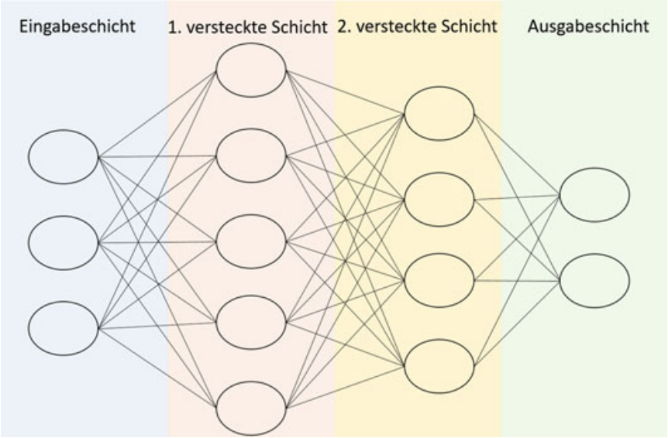

Abbildung : Aufbau von Neuronalen Netzen (Daniel Sonnet, 2022, S. 27)

Die Grundbestandteile von Neuronalen Netzen sind die Knoten. Diese Knoten nehmen mehrere Daten auf und verarbeiten diese zu einem einzelnen Ausgabewert. Um den Ausgabewert zu berechnen, werden die Werte mit Gewichten multipliziert und anschließend miteinander addiert. Dann wird das Ergebnis in einer sogenannten Aktivierungsfunktion verrechnet.

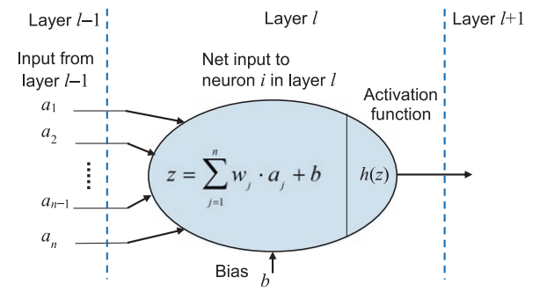

Abbildung : Darstellung der internen Signalverarbeitung und des Aufbaus eines künstlichen Neurons mit n Eingängen und einem Ausgang, Eingangsdaten aj, Gewichtung wj, Bias b, Aktivierungsfunktion h(z), Ebene l (Martin Werner, 2021, S. 325)

Anhand von Abbildung 2 aus dem Buch „Digitale Bildverarbeitung : Grundkurs mit neuronalen Netzen und MATLAB®-Praktikum“ von Martin Werner lässt sich gut erläutern, wie die Signalverarbeitung in einem Knoten funktioniert. Zunächst empfängt das Neuron die Werte a1 bis an über die n Synapsen von n Knoten der vorherigen Ebene. Mit diesen Werten, dem Bias b und den Gewichten wj wird der totale Eingangswert z, welcher auch als Netzeingabe bezeichnet wird, berechnet. Der Bias und die Gewichte sind die Parameter, die im Rahmen des Trainings vom Lernalgorithmus erlernt werden. Um den totalen Eingangswert zu erhalten, werden die Eingangswerte aj mit den Gewichten wj multipliziert und mit dem Bias b addiert. Nach dem Alles-oder-Nichts Prinzip wird am Axonhügel des menschlichen Neurons nur dann ein Aktionspotential ausgelöst, wenn ein bestimmter Schwellenwert erreicht wird. Ganz ähnlich gilt dieses Alles-oder-Nichts Prinzip auch in dem künstlichen Neuron, wo es in Form einer Aktivierungsfunktion h(z) umgesetzt wird. Der totale Eingangswert wird mit der Aktivierungsfunktion, welche auch Transferfunktion genannt wird, verrechnet und das Ergebnis wird über Synapsen an das nächste Neuron weitergegeben. Martin Werner schreibt in seinem Buch „Digitale Bildverarbeitung: Grundkurs mit neuronalen Netzen und MATLAB®-Praktikum“, dass die Aktivierungsfunktion häufig in Form einer stetig differenzierbaren Funktion, wie der Sigmoidfunktion, umgesetzt wird[24].

Beim sogenannten Deep Learning (tiefgehendes Lernen) werden neuronale Netze genutzt, um Daten zu verarbeiten. Der Andreas Mockenhaupt definiert Deep Learning in seinem Buch „Digitalisierung und Künstliche Intelligenz in der Produktion: Grundlagen und Anwendung“ als die Fähigkeit von IT-Systemen, über neuronale Netze vollkommen selbstständig zu lernen und sich autonom zu verbessern, ohne explizit mit Regeln hierfür programmiert worden zu sein[25].

## 2.4 Convolutional Neural Network

Das sogenannte Convolutional Neural Network (CNN, deutsch: faltendes Neuronales Netz) ist eine erweiterte Form der künstlichen neuronalen Netze und ist besonders gut zur Bildanalyse geeignet[26]. Das mathematische Vorgehen in einem Convolutional Neural Network ist den Prozessen des visuellen Cortex des menschlichen Gehirns nachempfunden[27]. Im Rahmen eines CNNs werden sogenannte „Convolutional Layer“ (Faltungsschichten) und „Pooling Layer“ (Aggregationsschichten) zur Datenkomprimierung und Merkmalsextraktion genutzt[28].  
Im Rahmen einer Faltungsschicht werden trainierbare Filter verwendet, welche auch als Kernel bezeichnet werden. Diese Filter sollen Merkmale, wie beispielsweise Kanten oder Ecken in einem Bild herausarbeiten. Ein Filter verwendet dazu eine mathematische Matrix von Gewichten. Diese einzelnen Gewichte werden im Rahmen des Trainings erlernt. Jeder Farbkanal (Rot, Grün, Blau) eines Bildes wird im Rahmen der digitalen Verarbeitung als zweidimensionale Matrix gespeichert[29]. Daher wird nun die Funktionsweise eines Filters anhand eines zweidimensionalen Beispiels veranschaulicht (siehe Abbildung 3). In der Abbildung steht I für Input und bezeichnet die Daten der Eingabeschicht. K wird hier als Abkürzung für Kernel verwendet und meint somit den Filter. Der hier verwendete Filter besteht aus der Matrix:

Der Filter wird nacheinander auf jeden Bildbereich angewendet. Dabei werden alle Werte aus dem Bildbereich mit dem Filter multipliziert und anschließend aufsummiert. Das Ergebnis wird dann in die Matrix S eingetragen. Die Matrix S stellt das Ergebnis der Faltung dar und wird auch als Feature Map bezeichnet werden.

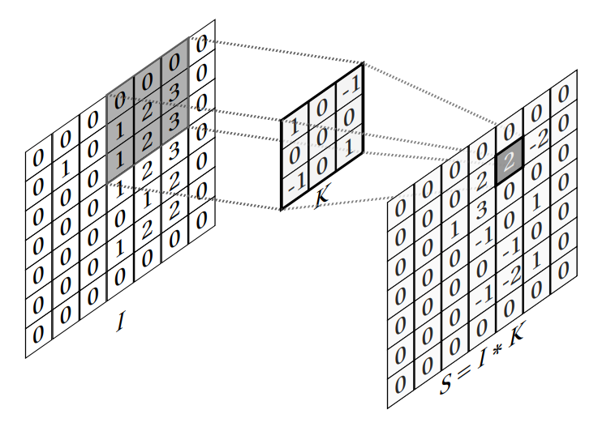

Abbildung : Darstellung einer zweidimensionalen Faltung (Jörg Frochte, 2018, S. 230)

Durch den Prozess des Faltens können einzelne Merkmale in Abbildungen herausgearbeitet werden. In Abbildung 4 wird deutlich, wie die Kanten verstärkt werden, während andere Merkmale vernachlässigt werden. Da einige Informationen bei der Faltung verloren gehen, werden im Rahmen eines CNNs meist mehrere verschiedene Faltungen angewendet, um unterschiedliche Informationen herauszufiltern.

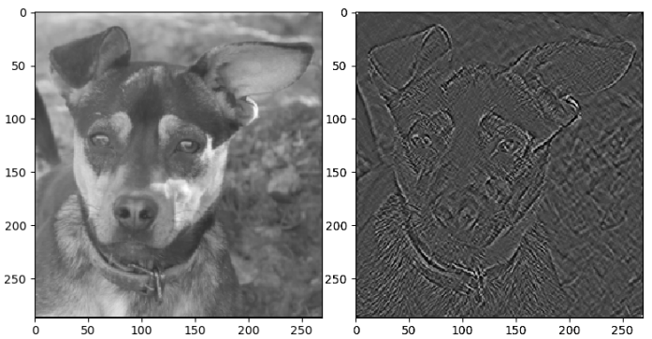

Abbildung : Betonung von Kanten durch eine Faltung (Jörg Frochte, 2018, S. 230)

Neben den Faltungsschichten, werden in Convolutional Neural Networks auch Aggregationsschichten verwendet. Diese werden verwendet, um die Anzahl von Pixeln zu reduzieren und so Rechenzeit und Speicherplatz zu sparen[30]. Zudem sorgen diese Schichten dafür, dass die Anzahl an Informationsparametern reduziert wird. Dabei wird der Durchschnitt der Pixel in einzelnen Regionen des Bildes berechnet, um die Regionen zusammenzufassen (Average Pooling). Beim sogenannten Max Pooling wird das Maximum berechnet. Im Rahmen des Min Pooling wird das Minimum des Bildbereiches berechnet, um Bildbereiche zusammenzufassen.

Der Allgemeine Aufbau eines CNN wird in Abbildung 5 dargestellt. Die Eingangsdaten werden zunächst gefaltet, sodass durch jede Faltung eine Feature Map entsteht. Viele Implementierungen enthalten neben den Filtern zusätzlich ein sogenanntes Bias-Neuron, welches im Rahmen der Faltung aufaddiert wird[31]. Zur Informationsverdichtung und Verallgemeinerung wird die Pooling-Schicht angewendet. Die Faltungsschichten und Pooling-Schichten werden sehr oft nacheinander angewendet und können unterschiedlich kombiniert werden. Die Ergebnisse der letzten Pooling- oder Faltungsschicht werden im Rahmen des sogenannten Flattenings in einen Vektor umgewandelt, sodass die Daten mithilfe eines neuronalen Netzes analysiert und gegebenenfalls klassifiziert werden können.

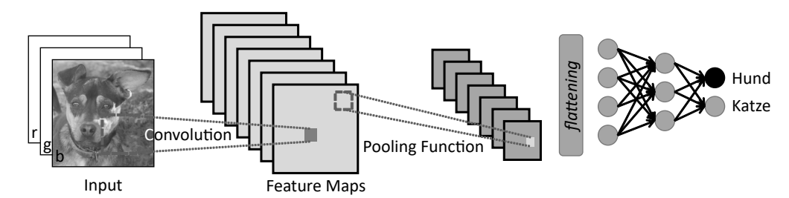

Abbildung : Allgemeiner Aufbau eines Convolutional Neural Network (Jörg Frochte, 2018, S. 234)

## 2.5 Künstliche Intelligenz in der Medizin

Es gibt unzählige Anwendungsfelder von Künstlicher Intelligenz. Auch in der Medizin gibt es großes Potenzial, aber auch einige Hürden. Das Niveau einer Künstliche Intelligenz hängt zu einem Großteil von der Menge und Qualität der zur Verfügung stehenden Datensätze ab. Im Gesundheitsbereich stehen heute immer mehr Daten bereit. Johannes Jörg schreibt in seinem Buch „Digitalisierung in der Medizin: Wie Gesundheits-Apps, Telemedizin, künstliche Intelligenz und Robotik das Gesundheitswesen revolutionieren“, dass die Masse an medizinischen Daten (Big Data) – selbst nur beim einzelnen Patienten – sich heute nur noch durch Automatisierung analysieren lasse[32]. In der Theorie sind die notwendigen Daten zur Erschaffung intelligenter Systeme vorhanden, doch das Problem ist, dass nur ein kleiner Teil der erhobenen Daten nutzbar ist. In dem Buch „Künstliche Intelligenz im Gesundheitswesen: Entwicklungen, Beispiele und Perspektiven“ von Mario A. Pfannstiel steht, dass viele Daten aufgrund von datenschutzrechtlichen Bestimmungen, mangelnder Schnittstellen der Datenbanken oder zum Teil analoger Verwaltungsmethoden oft nicht vorliegen. Des Weiteren heißt es, die Nutzung der vorhandenen Daten sei oft entweder aus rechtlicher Sicht nicht möglich oder sehr zeit- und kostenaufwendig, da die Aufbereitung der Daten sehr zeitintensiv sei[33]. Eine weitere Schwierigkeit bei der Einführung Künstlicher Intelligenzen im Medizinischen Bereich ist die gesellschaftliche Akzeptanz. Besonders unter älteren Menschen gibt es keine große Akzeptanz für Roboter und andere künstliche Systeme, die beispielsweise zur Pflege eingesetzt werden könnten. Auch hohe Investitionskosten, ein möglicher Schulungsaufwand für Personal und ungenügende Zertifizierungs- und Erstattungsszenarien für das KI-basierte Medizinprodukt können Probleme sein[34]. Auch die Ethik und Moral müssen bei der Entwicklung einer KI im medizinischen Bereich beachtet werden. Neben der Frage nach der Datensouveränität, kann man fragen, inwieweit man die Betreuung eines Menschen in die Hände von Emotionslosen Maschinen legen kann und inwiefern ein künstliches System Triage-Entscheidungen treffen darf. Bei Künstlichen Intelligenzen, welche im privaten Bereich vom Patienten selbst angewendet werden, beispielsweise im Rahmen von Chat-Bots, welche bei Symptomen beraten, ist zudem die Frage zu stellen, wie viel Eigenverantwortlichkeit man dem Patienten im Umgang mit der Künstlichen Intelligenz überlassen darf und wie man Fehler in diesem Bereich verhindern kann. Eine weitere Schwierigkeit, die allgemein im Umgang mit Machine Learning ein großes Thema ist und im medizinischen Bereich Fatale Folgen haben könnte, ist die sogenannte „Unconsious Biases“, also die unbewusste Voreingenommenheit. Wenn in den medizinischen Trainingsdaten kein realistischer Querschnitt von Menschen jeder Ethnie und jeder gesellschaftlichen Schicht vorhanden ist, dann kann es passieren, dass die KI bestimmte Gruppierungen diskriminiert. Dies Geschieht, weil die Künstliche Intelligenz nur auf Grundlage der vorhandenen Daten lernen kann. Wenn eine Gesichtserkennungssoftware beispielsweise nur mit Menschen der westeuropäischen Ethnie trainiert wird, dann kann es passieren, dass das System Menschen anderer Ethnien nicht erkennt. So musste Amazon beispielsweise eine auf Künstlicher Intelligenz basierende HR-Software einstellen, da diese Frauen im Bewerbungsprozess benachteiligte[35].  
Trotz dieser Problematik gibt es schon heute viele Bereiche, in denen Künstliche Intelligenz in der Medizin genutzt wird. Im Rahmen der KI-basierten Diagnose gab es zum Beispiel sehr gute Erfolge in der KI-Tumordiagnostik aus Bildern der Radiologie oder Mikroskopie[36]. Auch in der Therapie und der Pflege gibt es viele Anwendungsgebiete. Diese sind beispielsweise Operationsroboter, Systeme, welche personalisierte Behandlungspläne erstellen sowie Roboter, welche Patienten waschen, Essen liefern oder den Patiententransport übernehmen[37].   
In einem Buch von Mario A. Pfannstiel heißt es, dass die Künstliche Intelligenz im Gesundheitswesen in Europa eine der Lösungen sein werde, um den Gesundheitssystemkollaps zu verhindern, der durch eine überalternde Gesellschaft bei gleichzeitiger Stagnation der finanziellen Möglichkeiten entstehen werde. Weiterhin würde sich das europäische Gesundheitssystem durch Künstliche Intelligenz von einem eher reaktiven hin zu einem mehr proaktiven System verändern[38]. In der Süddeutschen Zeitung ist sogar zu lesen, Künstliche Intelligenz könne dazu beitragen, dass sich die Medizin fundamental wandelt, hin zu einer gerechteren, menschlicheren, kurzum: zu einer besseren Medizin weltweit[39]. In einem Artikel des Bundesministeriums für Bildung und Forschung wird geschrieben, dass Künstliche Intelligenz in der Medizin eine entscheidende Hilfe für die Ärzte und das medizinische Personal sein, die Patientenversorgung verbessern und das medizinische Personal entlasten kann[40].

# 3 Entwicklung der KI

## 3.1 Technische Grundlagen der Entwicklung

Um intelligente Entscheidungen über die Einordnung von Fotos der Haut in einer App treffen zu können, wird eine Künstliche Intelligenz verwendet. Diese wird im Rahmen dieser Projektarbeit in der Umgebung PyCharm mit Python entwickelt.  
Python ist eine interpretierte, objektorientierte Programmiersprache, welche 1991 veröffentlicht und von Guido van Rossum entwickelt wurde[41]. Python ist open source, steht also frei zur Verfügung und ist bekannt für eine klare Syntax und eine einfache Lesbarkeit. Die Programmierung im Bereich des Machine Learning ist ein wichtiges Einsatzgebiet von Python[42].  
Bei der Erstellung des Machine-Learning-Modells werden die Open-Source-Bibliotheken Keras und Tensorflow verwendet. Keras ist eine API (application programming interface) welche in Python geschrieben und vom Google-Programmierer François Chollet im Rahmen des ONEIROS-Projekts (Open-ended Neuro-Electronic Intelligent Robot Operating System) entwickelt wurde[43]. Keras soll die schnelle Implementierung neuronaler Netze ermöglichen und ist auf Machine-Learning-Frameworks wie TensorFlow einsetzbar.[44] Um Modelle mit Neuronalen Netzen zu entwickeln wird häufig Tensorflow verwendet[45]. Das Framework wurde in C++ verfasst und wurde von Google ursprünglich für den internen Gebrauch erschaffen[46]. Zur Visualisierung von Daten und Trainingsfortschritten wird die Bibliothek Matplotlib verwendet, welche ursprünglich von John D. Hunter entwickelt wurde[47].

Bei der Erarbeitung des Deep-Learning-Modells gibt es 4 Wesentliche Schritte:  
Zuerst müssen Daten gesammelt und vorbereitet werden. Anschließend wird ein Modell aufgesetzt und trainiert. Im nächsten Schritt wird das Modell und dessen Trainingsfortschritt analysiert und evaluiert. Zuletzt wird das Modell auf Grundlage der Tests optimiert.  
Bei der Entwicklung wurde der Code von Tejan Irla zur Klassifizierung der Fotos von Hunden und Katzen als Vorbild genutzt[48].

## 3.2 Datensatz und Datenvorbereitung

Es ist von entscheidender Bedeutung für ein Erfolgreiches Projekt im Bereich des Machine Learnings, dass große Mengen von Daten in hoher Qualität zur Verfügung stehen. Dabei werden möglichst viele Daten gesammelt, welche ein möglichst breites Spektrum an unterschiedlichen Winkeln, Beleuchtungen und anderen Eigenschaften abdecken.  
Im Rahmen dieser Projektarbeit wird das Datenset „Skin Lesion Images for Melanoma Classification“ verwendet[49]. In dem Datensatz sind 25331 Bilder enthalten, welche in neun verschiedene Diagnosen unterschieden, werden:

- Melanom  
- Melanozytärer Naevus  
- Basalzellkarzinom  
- Aktinische Keratose

- gutartige Keratose (solare Lentigo / seborrhoische Keratose / lichen planus-artige Keratose)  
- Dermatofibrom  
- Vaskuläre Läsion  
- Plattenepithelkarzinom  
- Keine der oben genannten Erkrankungen

Im Rahmen dieses Projektes geht es allerdings weniger darum nur hochgradig bösartige Tumore zu erkennen. Stattdessen sollte der Nutzer schon alarmiert werden, wenn es sich um Hautmerkmale handelt, die mit sehr erhöhten Risiken einher gehen und bei denen es nicht unwahrscheinlich ist, dass sich daraus eine hochgradig bösartige Erkrankung entwickelt. Dem Nutzer soll bei jeder Gefährdung ein Arztbesuch empfohlen werden. Daher wurden die Diagnosen, die im Rahmen der Datenbank aufgeführt werden nach sehr gefährlich / böse und nach eher ungefährlich/ gutartig unterteilt. Die Diagnosen Melanom, Basalzellkarzinom, Aktinische Keratose und das Plattenepithelkarzinom werden als bösartig oder gefährlich eingeteilt.  
Das Melanom bezeichnet den sogenannten schwarzen Hautkrebs. Der schwarze Hautkrebs bezeichnet einen bösartigen (maligne) Tumor und ist das am häufigsten zum Tode führende Hautmalignom[50]. Das Basalzellkarzinom ist ein maligner Hauttumor. Es ist der häufigste bösartige Tumor, welcher selten Metastasen bildet und sich durch ein lokal destruierendes Wachstum auszeichnet[51]. Auch die Aktinische Keratose gilt als bösartig. Die Erkrankung ist besonders bei hellhäutigen und älteren Menschen sehr weit verbreitet und ist einer der häufigsten Konsultationsgründe älterer Personen beim Hautarzt[52]. Aus der Aktinischen Keratose kann ein Plattenepithelkarzinom entstehen. Das Plattenepithelkarzinom ist der zweithäufigste maligne Hauttumor und kommt am häufigsten im Kopf-Hals-Bereich vor[53].  
Als gutartig werden die Diagnosen Melanozytärer Naevus, gutartige Keratose (solare Lentigo / seborrhoische Keratose / lichen planus-artige Keratose), Dermatofibrom und die Vaskuläre Läsion kategorisiert. Das Melanozytärer Naevus wird auch als Nävuszellnävi bezeichnet und beschreibt eine gutartige (benigne) Fehlbildung der Haut[54]. Die Kategorie der gutartigen Keratose beinhaltet gutartige Hautmale, wie die Alterswarze[55]. Das Dermatofibrom entsteht häufig infolge von nach Insektenstichen und Bagtelltraumen[56]. Es tritt vorwiegend bei erwachsenen auf und verursacht keine Beschwerden[57]. Auch die Vaskuläre Läsion gilt als gutartig und stellt lediglich ein kosmetisches Problem dar.  
Die Einteilung der Bilder in die einzelnen Ordner wurde mit dem Code der Datei SortImagesInFolders.py umgesetzt, welche auf GitHub zu finden ist. Insgesamt sind in dem Ordner für das Training 20264 Bilder, wobei 7472 Bilder eine bösartige Diagnose darstellen und 12792 Bilder eine gutartige Diagnose darstellen. Für das Testen stehen insgesamt 5067 Bilder zur Verfügung. Dabei zeigen 1868 Bilder eine gutartige und 3199 Bilder eine bösartige Diagnose. Da es weniger Bilder von bösartigen Diagnosen gibt als von gutartigen Diagnosen, wird Undersampling auf die Daten angewendet. Undersampling ist … Das Undersampling wird umgesetzt mit dem Code in der Datei UndersamplingData.py in Github. todo

Nachdem Undersampling angewendet wurde, sind noch jeweils 7472 Bilder von gutartiger und bösartiger Diagnose zum Training da. Für das Testen stehen nun jeweils 1868 Bilder zur Verfügung.

Es wurden bunte Sticker aus etwa 100 Bildern händisch entfernt, da diese nur bei nicht-malignen Bildern vorhanden waren und die Ergebnisse verfälschen könnten. Auf Abbildung 6 sieht man ein Beispiel eines solchen Stickers. Auf Abbildung 7 sieht man das neu zugeschnittene Bild, auf dem der Sticker entfernt wurde.

Ein Bild, das Person enthält.

Abbildung : Abbildung einer gutartigen Hauterkrankung mit einem Sticker  
Skin Lesion Images for Melanoma Classification, in: kaggle, 2020, https://www.kaggle.com/datasets/andrewmvd/isic-2019?resource=download (abgerufen am 01.09.2022)

Ein Bild, das orange enthält.

Abbildung : bearbeitete Abbildung einer gutartigen Hauterkrankung  
Skin Lesion Images for Melanoma Classification, in: kaggle, 2020, https://www.kaggle.com/datasets/andrewmvd/isic-2019?resource=download (abgerufen am 01.09.2022)

Um die Größe der Bilder anzupassen, werden die Bilder mithilfe des Codes in der Datei ResizeImage.py auf die Größe 224x224 skaliert.  
Der Datensatz wird verwendet, da er über eine ausreichende Menge an gelabelten Bildern verfügt und eine gute Basis zur Entwicklung der Künstlichen Intelligenz darstellt. Allerdings weisen die Daten auch einige Probleme auf. Es sind kaum dunkelhäutige Menschen dargestellt, sodass die künstliche Intelligenz, die mit diesem Datensatz trainiert wird, Krankheiten auf dunkler Haut später vermutlich schlechter erkennt. Zusätzlich wurden die Bilder nicht mit einem Handy aufgenommen, wie es später in der App der Fall sein wird, sondern mit einer Kamera, welche mit einer hohen Qualität an die Hautstellen heranzoomt. Die Bilder wurden immer von oben aufgenommen und zeigen keine unterschiedlichen Winkel. Auch die Beleuchtung ist immer gut. Diese geringe Variabilität in den Aufnahmen kann zu Problemen führen.

## 3.3 Aufsetzen und Trainieren der KI

Das Aufsetzen sowie das Trainieren der Künstlichen Intelligenz geschieht im Rahmen der Datei TrainKI.py, welche im Github respiratory vorzufinden ist. Das neuronale Netz soll zwischen zwei Klassen entscheiden: Zwischen gutartigen Hauterkrankungen und zwischen bösartigen Hauterkrankungen oder Erkrankungen mit hohen Risiken. Dazu wird ein Convolutional Neural Network verwendet. Das Keras Modell hat vier gefaltete Schichten. In der ersten Schicht werden 32 Faltungen durchgeführt. In der zweiten Schicht werden dann 64 Faltungen angewendet und in der dritten und vierten Schicht sind es jeweils 128 Faltungen. Zwischen den Schichten liegt jeweils eine Pooling-Schicht, welche die Daten komprimiert und generalisiert. Anschließend wird flattening auf die Daten angewendet, sodass ein tiefes neuronales Netz mit 512 Neuronen und einem Ausgabeneuron die Daten analysieren und kategorisieren kann. Da es sich um ein Klassifizierungsproblem mit 2 Klassen handelt, wird die Sigmoidfunktion als Aktivierungsfunktion verwendet. Der Ausgabewert ist ein Wert im Bereich von Null bis Eins, wobei der Wert Null für eine bösartige Diagnose und der Wert 1 für gutartige Erkrankungen steht. Die Batchgröße bezieht sich auf die Anzahl der Trainingsbeispiele, die in einer Iteration verwendet werden[58]. Die Batchgröße ist hier als 64 definiert.  
Nach einer langen Trainingszeit entsteht das Modell, welches in dem Ordner CancerDetectionModel\my_model_cancer_detection_1 gespeichert wurde und im Github respiratory zur verfügung steht.todo

## 3.4 Evaluierung des ersten Modells

Die Qualität des Modells lässt sich anhand der Graphen in Abbildung acht und neun analysieren. Die Graphen zeigen den sogenannten loss (deutsch: Fehler) und die accuracy (deutsch: Genauigkeit).  
Der sogenannte loss ist ein Wert, der die Summe der Fehler von einem Modell darstellt und somit aufzeigt, wie gut ein Modell funktioniert. Um den Verlust zu berechnen, wird eine Verlustfunktion (auch Kostenfunktion genannt) verwendet. In diesem Fall wurde die binäre Kreuzentropie (englisch: binary cross entropy) als Kostenfunktion angewendet. Das Ziel des Trainings ist, dass das Modell einen möglichst geringen Loss-Wert hat[59]. Die Genauigkeit (accuracy) misst, wie gut ein Modell Vorhersagen trifft. Im Rahmen der Genauigkeit wird der Anteil der richtigen Vorhersagen eines Modells angegeben. In den Graphen in den Abbildungen acht und neun gibt es Trainingswerte (training accuracy und training loss) und Prüfungswerte (validation accuracy und validation loss). Die Trainingswerte sind Angaben über die Qualität eines Modells, welche während des Trainings des Modells durch die Trainingsdaten festgestellt wurde. Die Prüfungswerte machen Aussagen über die Qualität des Modells, indem das Modell mit Validierungsdaten getestet wird, mit denen das Modell noch nicht trainiert wurde.

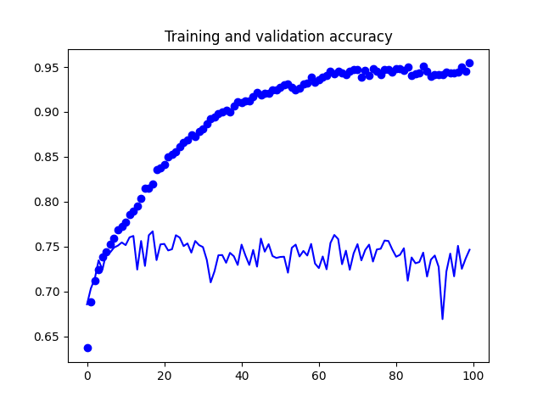

Abbildung : Genauigkeit (accuracy) des ersten Modells im Training und bei der Validierung. Die dünne Linie stellt die Genauigkeit dar, welche bei der Validierung festgestellt wurde. Die dicken Punkte zeigen die Genauigkeit im Training.

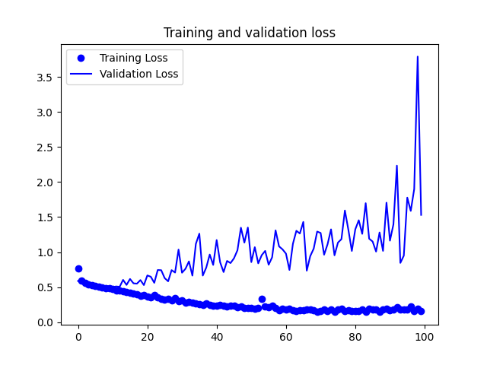

Abbildung : Fehler (loss) des ersten Modells im Training und bei der Validierung. Die dünne Linie stellt den Fehler dar, welche bei der Validierung festgestellt wurde. Die dicken Punkte zeigen den Fehler im Training.

Der Fehler (loss) welcher im Rahmen des Trainings ermittelt wird ist nahezu bei Null und somit sehr gering. Allerdings ist der loss, welcher im Rahmen der Validierung festgestellt wird, sehr hoch. Daraus lässt sich schließen, dass das Modell sehr kleine Fehler bei Daten, die es bereits gesehen hat macht. Bei Daten, die dem Modell nicht bekannt sind ist der Fahler dafür sehr hoch. Im Rahmen der accuracy (Genauigkeit) zeigt sich eine sehr ähnliche Situation. Im Rahmen der Trainingswerte ist die Genauigkeit mit etwa 95% sehr hoch. Allerdings zeigt sich anhand des Graphen der Genauigkeit, welche im Rahmen der Prüfungswerte ermittelt wurde, dass das Modell bei neuen Daten schlechter abschneidet. Anhand der Graphen lässt sich somit feststellen, dass hier ein Fall von Overfitting vorliegt. Beim Overfitting (Überanpassung) ist das Modell zu spezifisch auf die Trainingsdaten angepasst, sodass das Gelernte nicht in Bezug auf andere Daten anwenden werden kann[60].

Mithilfe der Datei TestModel.py wurde das Model getestet, um die Qualität des Modells weiter zu analysieren. Das Modell wurde mit je 200 Bildern von gutartigen und 200 Bildern von bösartigen oder gefährlichen Erkrankungen getestet. Die Ergebnisse der Tests sind in Tabelle 1 und in Abbildung 10 dargestellt. Es zeigt sich, dass das Modell insgesamt 74% richtig erkennt und bestätigt somit die Genauigkeit der Validierung, welche in Abbildung 8 gezeigt wird. Das Modell erkennt gutartige Diagnosen etwas besser als die bösartigen Diagnosen. Es ist besonders fatal, wenn eigentlich bösartige Erkrankungen als gutartig kategorisiert werden, da dies dazu führen könnte, dass gefährliche Erkrankungen nicht rechtzeitig behandelt werden. Die Tests zeigen, dass 31,5% der bösartigen Abbildungen falsch als gutartig kategorisiert werden.

|  |  |  |
| --- | --- | --- |
| Kategorie der Testdateien | bösartige/gefährliche Diagnosen | gutartige Diagnosen |
| Anzahl der Tests | 200 | 200 |
| als gutartig Kategorisierte Abbildungen | 63 | 161 |
| Anteil als gutartig erkannte Abbildung | 31,5% von 200 Abbildungen | 80,5% von 200 Abbildungen |
| als bösartig oder gefährlich Kategorisierte Abbildungen | 137 | 39 |
| Anteil als bösartig oder gefährlich erkannter Abbildung | 68,5% von 200 Abbildungen | 19,5% von 200 Abbildungen |
| Durchschnittliche Ausgabe der kategorisierung (Null steht für bösartig, eins steht für gutartig) | 0,3329506 | 0,81153524 |
| Insgesamt richtig kategorisiert | 74,5% | |
| insgesamt falsch kategorisiert | 25,5% | |

Tabelle : Ergebnisse des Tests des ersten Modells

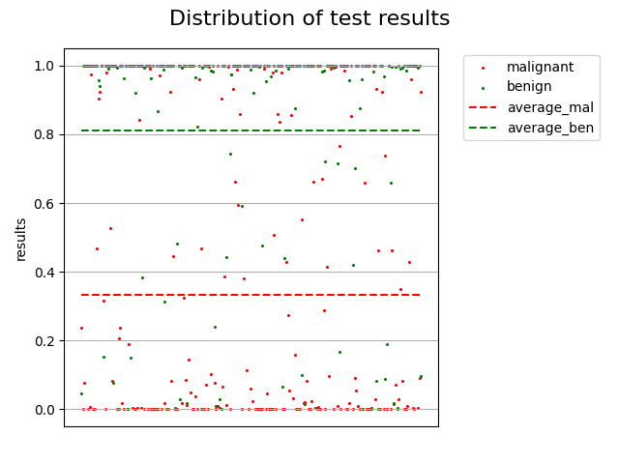

Abbildung : Darstellung der Verteilung der Testergebnisse des ersten Modells

## 3.5 Optimieren der KI

Bei der Evaluierung des Modells wurde Overfitting festgestellt. Auf Grundlage des ersten Modells werden die Trainingsparameter nun so angepasst, sodass ein zweites Modell entsteht, welches möglichst nicht von Overfitting betroffen sein soll.  
Um Overfitting zu vermeiden, wird die Batchgröße von 64 auf 32 gesenkt. Das Senken der Batchgröße führt dazu, dass weniger Trainingsbeispiele pro Iterationsschritt verwendet werden. Diese Betrachtung vieler kleiner Datensätze führt dazu, dass eine Art „Rauschen“ entsteht, da jeder Datensatz individuelle Merkmale mitbringt und durch die geringe Größe weniger generalisiert wird. Durch diese „verrauschte“ Repräsentation der Daten passt sich das Modell auf abweichende Daten an[61].

Neben der Batchgröße, wird auch die learning rate (Lerngeschwindigkeit, Lernrate) von 0,001 auf 0,0001 angepasst. Der Parameter der Lernrate bestimmt den Betrag des zugewiesenen Fehlers, mit dem die Gewichte eines Modells aktualisiert werden[62]. Eine größere Lernrate führt somit zu schnelleren Anpassungen des Modells. Durch die kleinere Lernrate lernt das Modell langsamer. Zugleich kann eine geringere Lernrate einen optimaleren Satz von Gewichten zu erlernen. Die Lernrate wird verringert, damit das Modell sich besser auf variierende Daten anpasst und damit aus dem längeren Training besser angepasste Gewichte resultieren.

Eine weitere Maßnahme gegen Overfitting ist das Anwenden des sogenannten image augmentation (Bildvermehrung). Im Rahmen der image augmentation werden neue Variationen der vorhandenen Daten erzeugt und zum Trainieren des Modells verwendet[63]. Dadurch wird eine größere Varianz der Daten erzeugt. Die neuen Trainingsdaten werden erzeugt, indem die vorhandenen Daten beispielsweise rotiert, gedreht, vergrößert oder verkleinert werden.

Nachdem das Modell mithilfe der Datei TrainKI2.py trainiert wurde, wurde es in dem Ordner CancerDetectionModel\my_model_cancer_detection_2 gespeichert und steht im Github respiratory zur verfügung.

## 3.6 Evaluierung des zweiten Modells

Die Graphen in Abbildung elf und zwölf zeigen, dass das zweite Modell weniger von Overfitting betroffen ist. Die Graphen der Trainingswerte (training accuracy und training loss) und Prüfungswerte (validation accuracy und validation loss) stimmen hier besser überein.

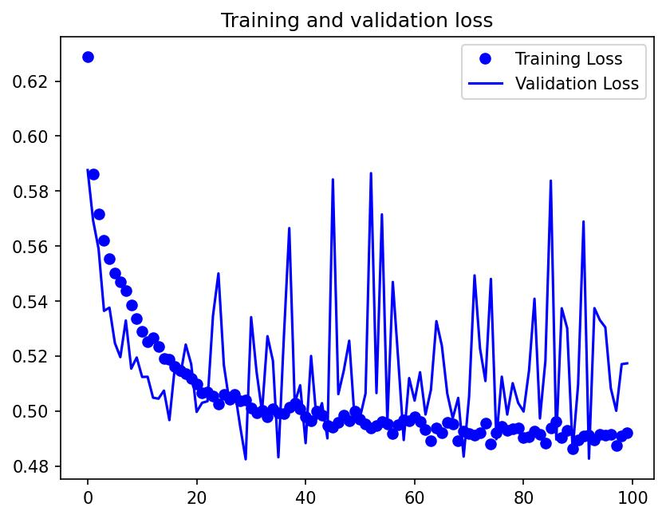

Abbildung : Fehler (loss) des zweiten Modells im Training und bei der Validierung. Die dünne Linie stellt den Fehler dar, welche bei der Validierung festgestellt wurde. Die dicken Punkte zeigen den Fehler im Training.

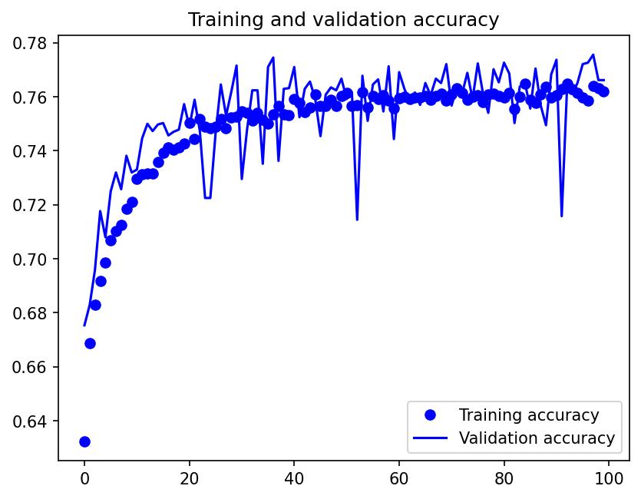

Abbildung : Genauigkeit (accuracy) des zweiten Modells im Training und bei der Validierung. Die dünne Linie stellt die Genauigkeit dar, welche bei der Validierung festgestellt wurde. Die dicken Punkte zeigen die Genauigkeit im Training.

Das Modell wurde mithilfe der Datei TestModel.py getestet. Das Ergebnis der Tests ist in Tabelle x und Abbildung y dargestellt. Die bösartigen Erkrankungen wurden seltener als gutartig kategorisiert. Insgesamt ist die Genauigkeit bei 77,75% und somit besser als beim ersten Modell. Dabei werden die bösartigen oder gefährlichen Diagnosen mit einer Genauigkeit von 81,5% besser erkannt, als die gutartigen Diagnosen, welcher mit einer Genauigkeit von 74% erkannt werden. In Abbildung z wird deutlich, dass das zweite Modell häufiger Ausgaben zwischen 0,4 und 0,6 macht und somit häufiger Unsicherheiten in der Klassifizierung zeigt.

|  |  |  |
| --- | --- | --- |
| Kategorie der Testdateien | bösartige/gefährliche Diagnosen | gutartige Diagnosen |
| Anzahl der Tests | 200 | 200 |
| als gutartig Kategorisierte Abbildungen | 37 | 148 |
| Anteil als gutartig erkannte Abbildung | 18,5% von 200 Abbildungen | 74% von 200 Abbildungen |
| als bösartig oder gefährlich Kategorisierte Abbildungen | 163 | 52 |
| Anteil als bösartig oder gefährlich erkannter Abbildung | 81,5% von 200 Abbildungen | 26% von 200 Abbildungen |
| Durchschnittliche Ausgabe der kategorisierung (Null steht für bösartig, eins steht für gutartig) | 0,2911059 | 0,69897646 |
| Insgesamt richtig kategorisiert | 77,75% | |
| insgesamt falsch kategorisiert | 22,25% | |

Tabelle : Ergebnisse des Tests des zweiten Modells

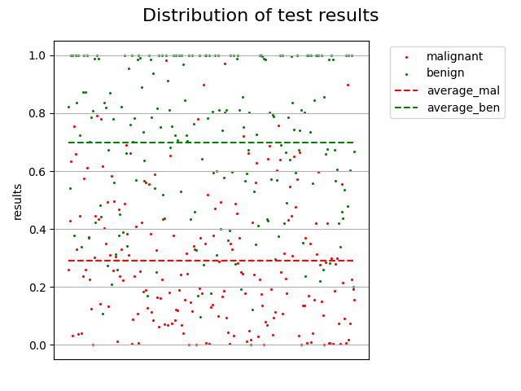

Abbildung : Darstellung der Verteilung der Testergebnisse des zweiten Modells

# 4 Gesundheitsapps

Apps (kurz für engl. „Applications“) auf Smartphones und Tablets, sind heute sehr weit verbreitet und kommen in nahezu jeden Lebensbereich zum Einsatz. Es gibt beispielsweise Apps für die Navigation, die Urlaubsplanung, zum Einkaufen, Spieleapps und vieles mehr. Auch im Gesundheitsbereich werden Apps von Gesunden sowie erkrankten Menschen immer mehr genutzt. Es gibt heute ungefähr 100.000 Gesundheits-Apps[64]. Gesundheitsbezogene Apps können vielfältig eingesetzt werden. Beispielsweise werden sie im Bereich der Fitness und Wellness eingesetzt, aber auch in Bezug auf Diagnostik und Therapie. Diese Apps werden von Patienten und Patientinnen genutzt sowie von medizinisch- professionellen Personen. Diversen Akteure aus Politik und Wirtschaft und auch von Anwenderseite auf nationaler und internationaler Ebene sprechen Apps im Gesundheitswesen sehr viel Potential zu[65]. Der Vertrieb von Apps ist einfach und die Nutzungshürden sind sehr niedrig, da Apps unkompliziert zu installieren und handzuhaben sind[66].   
Auf der Basis des Digitale-Versorgung-Gesetzes[67] ist es seit Oktober 2020 möglich, dass Ärztinnen und Ärzte Digitale Gesundheitsanwendungen (DiGA) verschreiben[68].  
Es gibt allerdings auch Risiken in Bezug auf Gesundheitsapps. Oft werden Apps verhältnismäßig unreflektiert verwendet, ohne Nutzungsbedingungen, Gefahren und Risiken abzuwägen. Anwenderinnen und Anwender können verwirrt oder fehlinformiert werden. Es besteht zudem die Gefahr, dass Nutzer und Nutzerinnen sich aufgrund von Apps in falscher Sicherheit wägen[69]. Zudem müssen bei der Verwendung von Apps immer auch Aspekte des Datenschutzes beachtet werden. Die Risiko-Nutzenabwägung ist bei der Verbreitung und Nutzung von Apps essenziell.  
Je nach Zweckbestimmung des Herstellers können Gesundheitsapps als Medizinprodukte im rechtlichen Sinne kategorisiert werden. Dabei ist entscheidend, ob die Zweckbestimmung des Herstellers eine medizinische ist. Dies ist beispielsweise der Fall, wenn es um Diagnosen oder Therapie geht. Wenn eine App als Medizinprodukt einzuordnen ist, dann wird diese je nach potenziellem Risiko in eine Risikoklasse eingeordnet und entsprechend geprüft. Die App, die im Rahmen dieser Projektarbeit entwickelt wird, hat den Zweck der Diagnostik und kann daher als Medizinprodukt eingeordnet werden.

# 5 Entwicklung der App

## 5.1 Technische Grundlagen

Die App wird für das Betriebssystem Android entwickelt. Dazu wird die Umgebung AndroidStudio verwendet. Android Studio ist die offizielle Entwicklungsumgebung für das mobile Betriebssystem Android von Google. Die erste Version erschien am 8. Dezember 2014[70]. Weiterhin wird die Programmiersprache Kotlin verwendet. Kotlin wurde von dem Unternehmen JetBrains entwickelt und wurde 2016 veröffentlicht[71]. Die höhere Programmiersprache kombiniert Aspekte objektorientierter und funktionaler Programmierstile[72]. ~~Die App, die im Rahmen dieser Projektarbeit entwickelt wird, erfordert eine SDK von mindestens 26.~~

## Aufbau der App

Die App ist einfach und übersichtlich aufgebaut, sodass sie intuitiv zu bedienen ist. Nach dem Öffnen der App, erscheint die Startseite (siehe Abbildung 13). Über den Button „Welche Fotos sind geeignet?“ kommt man von der Startseite auf eine kurze Anleitung dazu, welche Bilder für die Klassifizierung geeignet sind (siehe Abbildung 14). Von der Startseite aus kann man über den Button mit der Beschriftung „Hautstelle überprüfen“ auf die Seite zum Klassifizieren (Siehe Abbildung 15). Über den Button „Bild hochladen“ kann der Nutzer ein Foto aus der Galerie auswählen und zur Klassifizierung hochladen. Anschließend beginnt die Klassifizierung, sobald der Button „Risiko einordnen“ gedrückt wurde. Sollte der Button „Risiko einordnen“ gedrückt werden, obwohl noch kein Bild hochgeladen wurde, erscheint eine kurze Meldung (siehe Abbildung 16). Auf Abbildung 17 und 18 sind beispielhaft je ein Klassifizierungsergebnis einer ungefährlichen Hautstelle und eine Hautstelle mit einem hohen Risiko einer gefährlichen Erkrankung abgebildet. Dadurch, dass die Erkrankungen nur in zwei Kategorien eingeteilt werden und die App keine komplizierten Diagnosen ausgibt, wird das Konzept einfach gehalten. Somit können weniger Missverständnisse entstehen und der Nutzer wird in der Frage unterstützt, wie dringend ein Arztbesuch ist.

Ein Bild, das Text enthält.
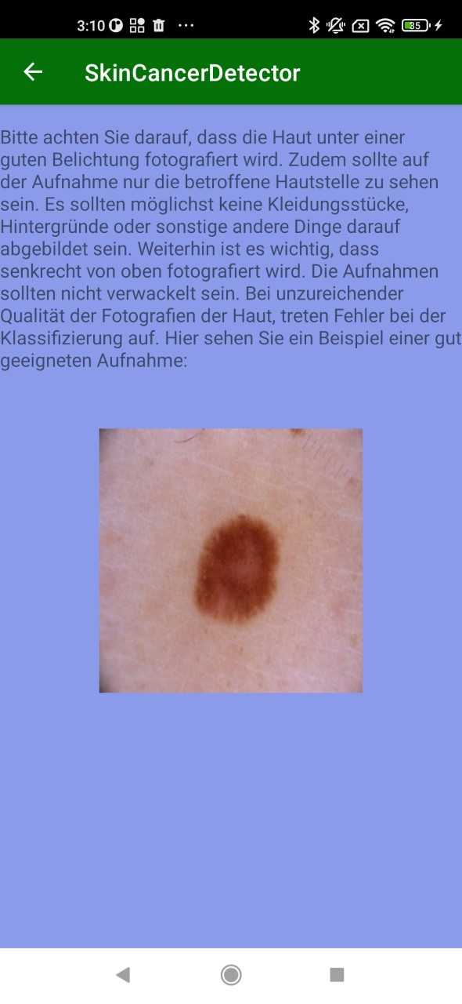

Abbildung : Screenshot der Startseite der App Abbildung : Screenshot der App: Anleitung dazu, welche   
Fotos für die Klassifizierung geeignet sind.

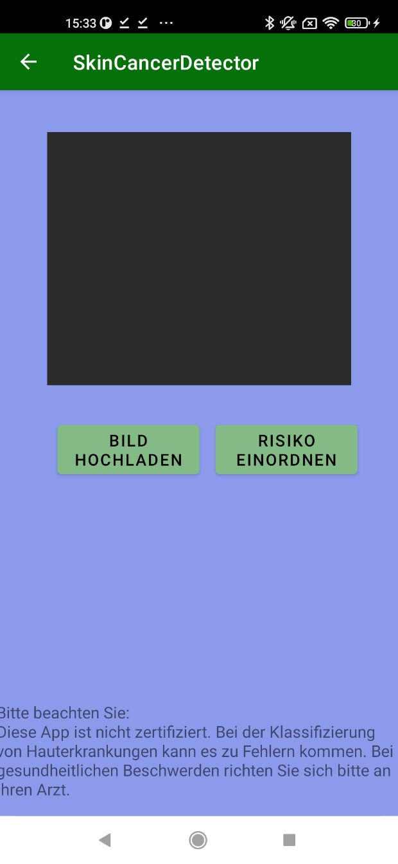 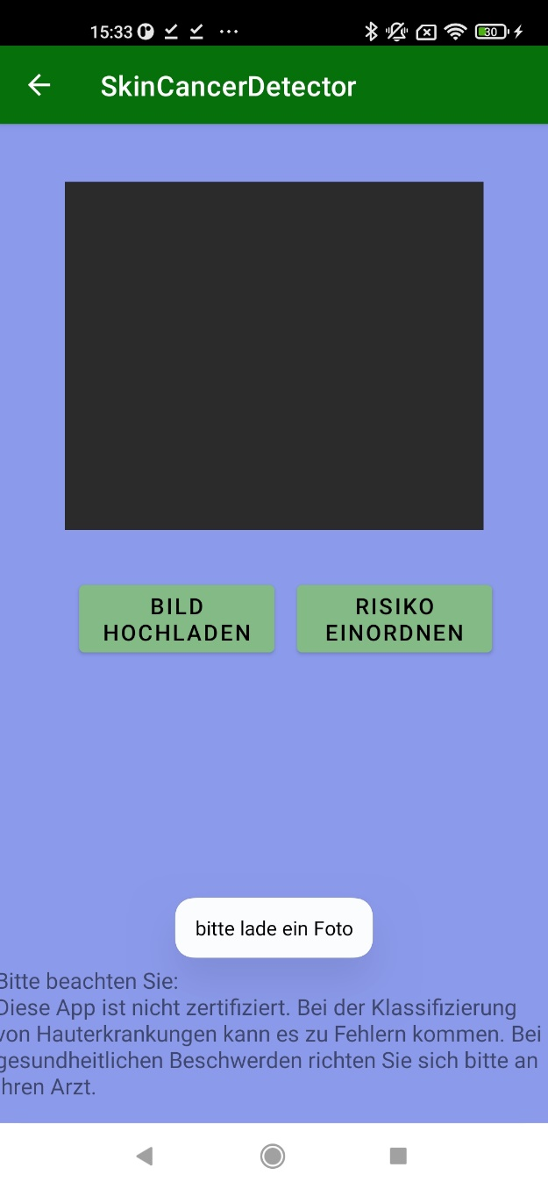

Abbildung : Screenshot der App: Seite zur Abbildung : Screenshot der App: Seite zur Klassifizierung  
Klassifizierung von Bildern der Haut von Bildern der Haut mit der Aufforderung ein Foto hochzuladen

Ein Bild, das Text enthält.
Ein Bild, das Text enthält.

Abbildung : Screenshot der App: Seite zur Abbildung : Screenshot der App: Seite zur   
Klassifizierung von Bildern der Haut mit dem Ergebnis, Klassifizierung von Bildern der Haut mit  
dass es sich um keine gefährliche Erkrankung handelt. dem Ergebnis, dass es sich um eine  
 gefährliche Erkrankung handelt.

## 5.3 Einbettung der KI

Zur weiteren Verwendung des Modells muss das Modell zu einem tflite-Modell konvertiert werden. Dies geschieht mit dem Code in der Datei ConvertModel.py. Nach dem Konvertieren wurde das Modell unter CancerDetectionModel\my_tflite_model_cancer_detection_2.tflite gespeichert. Das Modell wurde anschließend auch in der App unter SkinCancerDetector/app/src/main/ml hinzugefügt. Sobald der Button „Risiko einordnen“ gedrückt wird, wird eine Instanz des Modells geladen und zur Klassifizierung verwendet.

## 5.4 Testen der App

todo auf dem handy ist die kategorisierung mit eigenen bildern schwieriger, da die Bilder anders ind, die Kategorisierung gelingt nicht immer. Mit der datey test.py(?) wurde die KI in bezug auf einige Fotos getestet, welche eigens mit dem Handy aufgenommen wurden. Es stehen für diesen Test allerdings keine Bilder bösartiger Erkrankungen zur Verfügung. Schon der Test mit 20 Bildern zeigt, dass die KI Bilder, die eigens aufgenommen wurde nur zu 60% richtig kategorisiert. Dies könnte an dem Datensatz liegen. Wie bereits in Kapitel x erwähnt, weist der Datensatz keine große variabilität auf.

|  |  |
| --- | --- |
| Kategorie der Testdateien | gutartige Diagnosen |
| Anzahl der Tests | 20 |
| als gutartig Kategorisierte Abbildungen | 12 |
| Anteil als gutartig erkannte Abbildung | 60% von 20 Abbildungen |
| als bösartig oder gefährlich Kategorisierte Abbildungen | 8 |
| Anteil als bösartig oder gefährlich erkannter Abbildung | 40% von 20 Abbildungen |
| Durchschnittliche Ausgabe der kategorisierung (Null steht für bösartig, eins steht für gutartig) | 0.5709978 |
| Insgesamt richtig kategorisiert | 60% |
| insgesamt falsch kategorisiert | 40% |

Tabelle : Ergebnisse des Tests des zweiten Modells mit eigens aufgenommenen Bildern

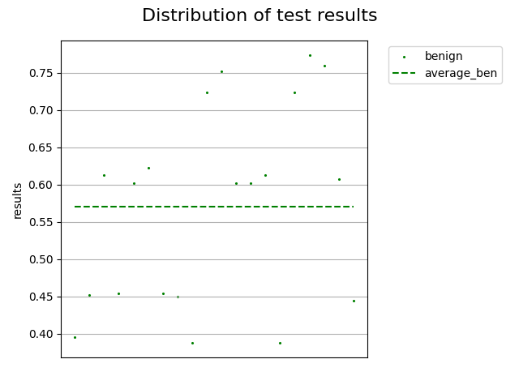

Abbildung : Darstellung der Verteilung der Ergebnisse des Tests des zweiten Modells mit eigens aufgenommenen Bildern

# 6 Fazit

Weitere ausbaumöglichkeiten der App (erklärungen, kontakte zu ärzten, langfristige beobachtungen)? Einsatzmöglichkeiten der KI todo  
Allgemein hat das Projekt gezeigt, dass es möglich ist eine App zu entwickeln und dass es großes Potential gibt. Allerdings treten auch Probleme auf. Es müssten andere Datensätze zum training zur verfügung stehen, welche dem späteren nutzen der app besser zugute kommen. Es wäre auch denkbar, das Problem der falschen Kategorisierung zurch weitere Parameter zu lösen: Der Nutzer könnte beispielsweise angeben, inwiefern sich die Haut in der letzten Zeit verändert hat, die Beschaffenheit der Haut, das Alter, das Geschlecht, ob die Haut schmerzen oder andere Beschwerden verursacht oder andere Parameter.  
„Frühstadien aktinischer Keratosen sind kaum sichtbar und lassen sich wegen der rauen Oberfläche am besten durch Palpation erkennen.“  
– Basiswissen Dermatologie Kapitel 16 Seite 230  
Mögliche erweiterungen der app: weitere hilfsangebote und empfehlungen und informationen, bilder speichern zur langfristigen beobachtung, kontakte zu ärzten, weitere kategorien in der kategorisierung

Der ansatz ist gut und die app könnte hilfreich sein, das Projekt hat gezeigt dass es möglich ist die klassifizierung durch die app anzuwenden

# Literaturverzeichnis

Goebeler/Hamm: Basiswissen Dermatologie, Berlin, Heidelberg: Springer, 2017

Dr. Désirée Maßberg/Sandra von dem Hagen: Hautkrebs, in: krebshilfe, 2022, https://www.krebshilfe.de/informieren/ueber-krebs/krebsarten/hautkrebs (abgerufen am 26.08.2022)

Frau Prof. Dr. med. Imke Satzger: Was ist Hautkrebs?, in: krebsgesellschaft, 2020, <https://www.krebsgesellschaft.de/onko-internetportal/basis-informationen-krebs/krebsarten/hautkrebs/malignes-melanom-schwarzer-hautkrebs/definition-und-haeufigke.html> (abgerufen am 26.08.2022)

Ashish Dwivedi/Anurag Tripathi/Ratan Singh Ray/Abhishek Kumar Singh: Skin Cancer: Pathogenesis and Diagnosis, 1. Auflage, Singapore: Springer, 2021

Frau Prof. Dr. med. Imke Satzger: Vorbeugung und Früherkennung von Hautkrebs, in: krebsgesellschaft, 2021, <https://www.krebsgesellschaft.de/onko-internetportal/basis-informationen-krebs/krebsarten/hautkrebs/frueherkennung.html> (abgerufen am 26.08.2022)

Bernd Kardorff: Gesunde Haut: Die Haut und Hautkrankheiten von A bis Z, 3. Auflage, Berlin, Heidelberg: Springer, 2021

Johannes Jörg: Digitalisierung in der Medizin: Wie Gesundheits-Apps, Telemedizin, künstliche Intelligenz und Robotik das Gesundheitswesen revolutionieren, Berlin, Heidelberg: Springer, 2018

Andreas Mockenhaupt: Digitalisierung und Künstliche Intelligenz in der Produktion: Grundlagen und Anwendung, Wiesbaden: Springer, 2021

Meilensteine der Entwicklung Künstlicher Intelligenz, in: bundesregierung, 2020, <https://www.bundesregierung.de/breg-de/aktuelles/meilensteine-der-entwicklung-kuenstlicher-intelligenz-1708150> (abgerufen am 27.08.2022)

Yves Bellinghausen: Der Tag, an dem die Maschine gewann, in: zeit, 2022, https://www.zeit.de/digital/2022-05/deep-blue-ibm-schachcomputer-garri-kasparov-kuenstliche-intelligenz?utm_referrer=https%3A%2F%2Fwww.google.com%2F (abgerufen am 27.08.2022)

Google-Mitarbeiter will Bewusstsein in KI-Programm erkannt haben und wird deswegen gefeuert, in: deutschlandfunkkultur, 2022, <https://www.deutschlandfunkkultur.de/google-mitarbeiter-will-bewusstsein-in-ki-programm-erkannt-haben-und-wird-deswegen-gefeuert-100.html> (abgerufen am 27.08.2022)

Wichtige Fragen und Antworten zu KI, in: bundesregierung, 2020, <https://www.bundesregierung.de/breg-de/aktuelles/fragen-und-antworten-ki-1704494> (abgerufen am 27.08.2022)

Prof. Dr.-Ing. Marco Huber/Dr.-Ing. Werner Kraus: Definitionen, in: ipa.fraunhofer, <https://www.ipa.fraunhofer.de/de/ueber_uns/Leitthemen/ki/definitionen.html#faq_faqitem_1228299139-answer> (abgerufen am 28.08.2022)

Daniel Sonnet: Neuronale Netze kompakt: Vom Perceptron zum Deep Learning, 1. Auflage, Wiesbaden: Springer, 2022

Martin Werner: Digitale Bildverarbeitung: Grundkurs mit neuronalen Netzen und MATLAB®-Praktikum, Wiesbaden: Springer, 2021

Mario A. Pfannstiel: Künstliche Intelligenz im Gesundheitswesen: Entwicklungen, Beispiele und Perspektiven, 1. Auflage, Wiesbaden: Springer, 2022

Jörg-Alexander Paul: Diskriminierungsfalle künstliche Intelligenz: So vermeiden Sie Fehler schon beim Anlernen, in: digitaleweltmagazin, 2020, https://digitaleweltmagazin.de/diskriminierungsfalle-kuenstliche-intelligenz-so-vermeiden-sie-fehler-schon-beim-anlernen/ (abgerufen am 29.08.2022)

KI in der Medizin - Pro: Die große Zukunft, in: sueddeutsche, 2019, https://www.sueddeutsche.de/gesundheit/kuenstliche-intelligenz-medizin-1.4712637 (abgerufen am 29.08.2022)

Was KI für die Medizin bedeutet, in: bmbf, 2019, https://www.bmbf.de/bmbf/shareddocs/kurzmeldungen/de/was-ki-fuer-die-medizin-bedeutet.html (abgerufen am 29.08.2022)

Stephan Augsten: Was ist Python?, in: dev-insider, 2019, https://www.dev-insider.de/was-ist-python-a-843060/ (abgerufen am 31.08.2022)

Dipl.-Ing. (FH) Stefan Luber/Nico Litzel: Was ist Python?, in: bigdata-insider, 2018, https://www.bigdata-insider.de/was-ist-python-a-730480/ (abgerufen am 31.08.2022)

Dipl.-Ing. (FH) Stefan Luber/Nico Litzel: Was ist Keras?, in: bigdata-insider, 2018, https://www.bigdata-insider.de/was-ist-keras-a-726546/#:~:text=Keras%20erm%C3%B6glicht%20die%20schnelle%20Implementierung,oder%20Theano%20verwendet%20werden%20kann. (abgerufen am 31.08.2022)

Jesko Landwehr: Was ist TensorFlow?, in: it-talents, 2019, https://it-talents.de/it-wissen/was-ist-tensorflow/ (abgerufen am 31.08.2022)

Was ist TensorFlow?, in: databasecamp, 2022, https://databasecamp.de/python/tensorflow#Was_ist_TensorFlow (abgerufen am 31.08.2022)

John D. Hunter: History, in: matplotlib, 2008, https://matplotlib.org/stable/users/project/history.html (abgerufen am 01.09.2022)

Tejan Irla: End to End Image Classification project using TensorFlow, in: medium, 2019, https://medium.com/analytics-vidhya/end-to-end-image-classification-project-using-tensorflow-46e78298fa2f (abgerufen am 01.09.2022)

Universitat Pompeu Fabra: Convolutional neural networks can be tricked by the same visual illusions as people, in: techxplore, 2020, https://techxplore.com/news/2020-11-convolutional-neural-networks-visual-illusions.html#:~:text=A%20convolutional%20neural%20network%20is%20a%20type%20of,in%20the%20visual%20cortex%20of%20a%20biological%20brain. (abgerufen am 07.09.2022)

Christina Klüver/Jürgen Klüver: Neue Algorithmen für praktische Probleme: Variationen zu Künstlicher Intelligenz und Künstlichem Leben, Wiesbaden: Springer, 2021

Eric Kaulfuß: Digitalisierung von Metainformationen und horizontalen Bauteilen unter Nutzung Neuronaler Netze zur Erstellung von BIM-Modellen aus gedruckten 2D-Plänen, Projektarbeit an der Technischen Universität Dresden, 2021, <https://tu-dresden.de/bu/bauingenieurwesen/cib/ressourcen/dateien/publikationen/Projekt-_Diplomarbeiten/Kaulfuss_Doku_Projekt.pdf?lang=de> (abgerufen am 07.09.2022)

Jörg Frochte: Maschinelles Lernen: Grundlagen und Algorithmen in Python, München: Hanser, 2018

Wolfgang Ertel: Grundkurs Künstliche Intelligenz: Eine praxisorientierte Einführung, 5. Auflage, Wiesbaden: Springer, 2021

Skin Lesion Images for Melanoma Classification, in: kaggle, 2020, https://www.kaggle.com/datasets/andrewmvd/isic-2019?resource=download (abgerufen am 01.09.2022)

Sabine G. Plötz/Rüdiger Hein/Johannes Ring/Tilo Biedermann: Häufige Hauttumoren in der Praxis, 2. Auflage, Berlin, Heidelberg: Springer, 2019

Albrecht, U.-V. (Hrsg.): Chancen und Risiken von Gesundheits-Apps (CHARISMHA); engl. Chances and Risks of Mobile Health Apps (CHARISMHA), Medizinische Hochschule Hannover, 2016, <http://www.digibib.tu-bs.de/?docid=00060000>

Gabriele Knetsch: Gesundheits-Apps, in: planet-wissen, 2019, <https://www.planet-wissen.de/gesellschaft/medizin/gesundheitssystem/gesundheitssystem-telemedizin-app-100.html> (abgerufen am 12.09.2022)

Gesetz für eine bessere Versorgung durch Digitalisierung und Innovation (Digitale-Versorgung-Gesetz – DVG), in: bgbl, 2019, https://www.bgbl.de/xaver/bgbl/start.xav?startbk=Bundesanzeiger_BGBl&start=%2F%2F%2A%5B%40attr_id=%27bgbl119s2562.pdf%27%5D#__bgbl__%2F%2F*%5B%40attr_id%3D%27bgbl119s2562.pdf%27%5D__1662935227572 (abgerufen am 12.09.2022)

Gesundheits-Apps, in: bundesaerztekammer, https://www.bundesaerztekammer.de/themen/aerzte/digitalisierung/digitale-anwendungen/gesundheits-apps (abgerufen am 12.09.2022)

zeroshope/Stephan Augsten: Definition „Android Studio“: Was ist Android Studio?, in: dev-insider, 2017, <https://www.dev-insider.de/was-ist-android-studio-a-605428/> (abgerufen am 12.09.2022)

Jan-Dirk Kranz: Was ist Kotlin?, in: it-talents, 2019, https://it-talents.de/it-wissen/programmieren/was-ist-kotlin/ (abgerufen am 12.09.2022)

Julia Fischer/Kevin Pochwyt: Neuronale Netze, in: user.phil.hhu, 2017, https://user.phil.hhu.de/~petersen/SoSe17_Teamprojekt/AR/neuronalenetze.html (abgerufen am 14.09.2022)

Martin Riva: Interpretation of Loss and Accuracy for a Machine Learning Model, in: baeldung, 2021, https://www.baeldung.com/cs/ml-loss-accuracy (abgerufen am 14.09.2022)

M. Steube: Overfitting und Underfitting: Die beiden gravierendsten Fehler des maschinellen Lernens, in: chatbot4you, 2019, https://www.chatbot4you.io/blog/detailseite/overfitting-und-underfitting (abgerufen am 14.09.2022)

Kevin Shen: Effect of batch size on training dynamics, in: medium, 2018, https://medium.com/mini-distill/effect-of-batch-size-on-training-dynamics-21c14f7a716e#:~:text=The%20reason%20for%20better%20generalization%20is%20vaguely%20attributed,dataset%2C%20will%20cause%20a%20sort%20of%20%E2%80%9Ctug-and-pull%E2%80%9D%20dynamic. (abgerufen am 14.09.2022)

Jason Brownlee: Understand the Impact of Learning Rate on Neural Network Performance, in: machinelearningmastery, 2019, https://machinelearningmastery.com/understand-the-dynamics-of-learning-rate-on-deep-learning-neural-networks/#:~:text=A%20learning%20rate%20that%20is%20too%20large%20can,be%20the%20most%20important%20hyperparameter%20for%20the%20model. (abgerufen am 14.09.2022)

Sanchit Tanwar: Image Augmentation: Improving Deep learning models, in: medium, 2021, <https://medium.com/analytics-vidhya/image-augmentation-9b7be3972e27#:~:text=Image%20Augmentation%20is%20the%20process%20of%20generating%20new,to%20collect%20them%20manually.%20Different%20Image%20Augmentation%20Techniques> (abgerufen am 14.09.2022)

# Abbildungsverzeichnis

Abbildungen

# Tabellenverzeichnis

Tabellen

1. Goebeler, Hamm: Basiswissen Dermatologie, Berlin, Heidelberg: Springer, 2017, S. 4
2. Goebeler, Hamm: Basiswissen Dermatologie, Berlin, Heidelberg: Springer, 2017, S. 4
3. Dr. Désirée Maßberg/Sandra von dem Hagen: Hautkrebs, in: krebshilfe, 2022, https://www.krebshilfe.de/informieren/ueber-krebs/krebsarten/hautkrebs (abgerufen am 26.08.2022)
4. Frau Prof. Dr. med. Imke Satzger: Was ist Hautkrebs?, in: krebsgesellschaft, 2020, https://www.krebsgesellschaft.de/onko-internetportal/basis-informationen-krebs/krebsarten/hautkrebs/malignes-melanom-schwarzer-hautkrebs/definition-und-haeufigke.html (abgerufen am 26.08.2022)
5. *Ashish Dwivedi/Anurag Tripathi/Ratan Singh Ray/Abhishek Kumar Singh: Skin Cancer: Pathogenesis and Diagnosis, 1. Aufl, Singapore: Springer, 2021, S. 14-15*
6. Dr. Désirée Maßberg/Sandra von dem Hagen: Hautkrebs, in: krebshilfe, 2022, https://www.krebshilfe.de/informieren/ueber-krebs/krebsarten/hautkrebs (abgerufen am 26.08.2022)
7. *Ashish Dwivedi/Anurag Tripathi/Ratan Singh Ray/Abhishek Kumar Singh: Skin Cancer: Pathogenesis and Diagnosis, 1. Aufl, Singapore: Springer, 2021, S. 14-15*
8. Dr. Désirée Maßberg/Sandra von dem Hagen: Hautkrebs, in: krebshilfe, 2022, https://www.krebshilfe.de/informieren/ueber-krebs/krebsarten/hautkrebs (abgerufen am 26.08.2022)
9. *Ashish Dwivedi/Anurag Tripathi/Ratan Singh Ray/Abhishek Kumar Singh: Skin Cancer: Pathogenesis and Diagnosis, 1. Aufl, Singapore: Springer, 2021, S. 14-15*
10. Dr. Désirée Maßberg/Sandra von dem Hagen: Hautkrebs, in: krebshilfe, 2022, https://www.krebshilfe.de/informieren/ueber-krebs/krebsarten/hautkrebs (abgerufen am 26.08.2022)
11. Frau Prof. Dr. med. Imke Satzger: Vorbeugung und Früherkennung von Hautkrebs, in: krebsgesellschaft, 2021, https://www.krebsgesellschaft.de/onko-internetportal/basis-informationen-krebs/krebsarten/hautkrebs/frueherkennung.html (abgerufen am 26.08.2022)
12. Frau Prof. Dr. med. Imke Satzger: Vorbeugung und Früherkennung von Hautkrebs, in: krebsgesellschaft, 2021, https://www.krebsgesellschaft.de/onko-internetportal/basis-informationen-krebs/krebsarten/hautkrebs/frueherkennung.html (abgerufen am 26.08.2022)
13. Bernd Kardorff: Gesunde Haut: Die Haut und Hautkrankheiten von A bis Z, 3. Auflage, Berlin, Heidelberg: Springer, 2021, im Vorwort
14. Johannes Jörg: Digitalisierung in der Medizin: Wie Gesundheits-Apps, Telemedizin, künstliche Intelligenz und Robotik das Gesundheitswesen revolutionieren, Berlin, Heidelberg: Springer, 2018, S. 85
15. Andreas Mockenhaupt: Digitalisierung und Künstliche Intelligenz in der Produktion : Grundlagen und Anwendung, Wiesbaden: Springer, 2021, S. 47
16. Meilensteine der Entwicklung Künstlicher Intelligenz, in: bundesregierung, 2020, https://www.bundesregierung.de/breg-de/aktuelles/meilensteine-der-entwicklung-kuenstlicher-intelligenz-1708150 (abgerufen am 27.08.2022)
17. Meilensteine der Entwicklung Künstlicher Intelligenz, in: bundesregierung, 2020, https://www.bundesregierung.de/breg-de/aktuelles/meilensteine-der-entwicklung-kuenstlicher-intelligenz-1708150 (abgerufen am 27.08.2022)
18. Yves Bellinghausen: Der Tag, an dem die Maschine gewann, in: zeit, 2022, https://www.zeit.de/digital/2022-05/deep-blue-ibm-schachcomputer-garri-kasparov-kuenstliche-intelligenz?utm_referrer=https%3A%2F%2Fwww.google.com%2F (abgerufen am 27.08.2022)
19. Google-Mitarbeiter will Bewusstsein in KI-Programm erkannt haben und wird deswegen gefeuert, in: deutschlandfunkkultur, 2022, https://www.deutschlandfunkkultur.de/google-mitarbeiter-will-bewusstsein-in-ki-programm-erkannt-haben-und-wird-deswegen-gefeuert-100.html (abgerufen am 27.08.2022)
20. Andreas Mockenhaupt: Digitalisierung und Künstliche Intelligenz in der Produktion : Grundlagen und Anwendung, Wiesbaden: Springer, 2021, S. 49
21. Wichtige Fragen und Antworten zu KI, in: bundesregierung, 2020, https://www.bundesregierung.de/breg-de/aktuelles/fragen-und-antworten-ki-1704494 (abgerufen am 27.08.2022)
22. Andreas Mockenhaupt: Digitalisierung und Künstliche Intelligenz in der Produktion : Grundlagen und Anwendung, Wiesbaden: Springer, 2021, S. 53
23. Prof. Dr.-Ing. Marco Huber/Dr.-Ing. Werner Kraus: Definitionen, in: ipa.fraunhofer, https://www.ipa.fraunhofer.de/de/ueber_uns/Leitthemen/ki/definitionen.html#faq_faqitem_1228299139-answer (abgerufen am 28.08.2022)
24. Martin Werner: Digitale Bildverarbeitung: Grundkurs mit neuronalen Netzen und MATLAB®-Praktikum, Wiesbaden: Springer, 2021, S. 325
25. Andreas Mockenhaupt: Digitalisierung und Künstliche Intelligenz in der Produktion: Grundlagen und Anwendung, Wiesbaden: Springer, 2021, S. 154
26. Mario A. Pfannstiel: Künstliche Intelligenz im Gesundheitswesen: Entwicklungen, Beispiele und Perspektiven, 1. Auflage, Wiesbaden: Springer, 2022, S. 476
27. Universitat Pompeu Fabra: Convolutional neural networks can be tricked by the same visual illusions as people, in: techxplore, 2020, https://techxplore.com/news/2020-11-convolutional-neural-networks-visual-illusions.html#:~:text=A%20convolutional%20neural%20network%20is%20a%20type%20of,in%20the%20visual%20cortex%20of%20a%20biological%20brain. (abgerufen am 07.09.2022)
28. Christina Klüver/Jürgen Klüver: Neue Algorithmen für praktische Probleme: Variationen zu Künstlicher Intelligenz und Künstlichem Leben, Wiesbaden: Springer, 2021, S. 330
29. Eric Kaulfuß: Digitalisierung von Metainformationen und horizontalen Bauteilen unter Nutzung Neuronaler Netze zur Erstellung von BIM-Modellen aus gedruckten 2D-Plänen, Projektarbeit an der Technischen Universität Dresden, 2021, https://tu-dresden.de/bu/bauingenieurwesen/cib/ressourcen/dateien/publikationen/Projekt-_Diplomarbeiten/Kaulfuss_Doku_Projekt.pdf?lang=de (abgerufen am 07.09.2022)
30. Wolfgang Ertel: Grundkurs Künstliche Intelligenz: Eine praxisorientierte Einführung, 5. Auflage, Wiesbaden: Springer, 2021, S.327
31. Jörg Frochte: Maschinelles Lernen: Grundlagen und Algorithmen in Python, München: Hanser, 2018, S. 234
32. Johannes Jörg: Digitalisierung in der Medizin: Wie Gesundheits-Apps, Telemedizin, künstliche Intelligenz und Robotik das Gesundheitswesen revolutionieren, Berlin, Heidelberg: Springer, 2018, S. 88
33. Mario A. Pfannstiel: Künstliche Intelligenz im Gesundheitswesen: Entwicklungen, Beispiele und Perspektiven, 1. Auflage, Wiesbaden: Springer, 2022, S. 53
34. Mario A. Pfannstiel: Künstliche Intelligenz im Gesundheitswesen: Entwicklungen, Beispiele und Perspektiven, 1. Auflage, Wiesbaden: Springer, 2022, S. 57-60
35. Jörg-Alexander Paul: Diskriminierungsfalle künstliche Intelligenz: So vermeiden Sie Fehler schon beim Anlernen, in: digitaleweltmagazin, 2020, https://digitaleweltmagazin.de/diskriminierungsfalle-kuenstliche-intelligenz-so-vermeiden-sie-fehler-schon-beim-anlernen/ (abgerufen am 29.08.2022)
36. Mario A. Pfannstiel: Künstliche Intelligenz im Gesundheitswesen: Entwicklungen, Beispiele und Perspektiven, 1. Auflage, Wiesbaden: Springer, 2022, S. 54-55
37. Mario A. Pfannstiel: Künstliche Intelligenz im Gesundheitswesen: Entwicklungen, Beispiele und Perspektiven, 1. Auflage, Wiesbaden: Springer, 2022, S. 56-58
38. Mario A. Pfannstiel: Künstliche Intelligenz im Gesundheitswesen: Entwicklungen, Beispiele und Perspektiven, 1. Auflage, Wiesbaden: Springer, 2022, S. 98
39. KI in der Medizin - Pro: Die große Zukunft, in: sueddeutsche, 2019, https://www.sueddeutsche.de/gesundheit/kuenstliche-intelligenz-medizin-1.4712637 (abgerufen am 29.08.2022)
40. Was KI für die Medizin bedeutet, in: bmbf, 2019, https://www.bmbf.de/bmbf/shareddocs/kurzmeldungen/de/was-ki-fuer-die-medizin-bedeutet.html (abgerufen am 29.08.2022)
41. Stephan Augsten: Was ist Python?, in: dev-insider, 2019, https://www.dev-insider.de/was-ist-python-a-843060/ (abgerufen am 31.08.2022)
42. Dipl.-Ing. (FH) Stefan Luber/Nico Litzel: Was ist Python?, in: bigdata-insider, 2018, https://www.bigdata-insider.de/was-ist-python-a-730480/ (abgerufen am 31.08.2022)
43. Dipl.-Ing. (FH) Stefan Luber/Nico Litzel: Was ist Keras?, in: bigdata-insider, 2018, https://www.bigdata-insider.de/was-ist-keras-a-726546/#:~:text=Keras%20erm%C3%B6glicht%20die%20schnelle%20Implementierung,oder%20Theano%20verwendet%20werden%20kann. (abgerufen am 31.08.2022)
44. Dipl.-Ing. (FH) Stefan Luber/Nico Litzel: Was ist Keras?, in: bigdata-insider, 2018, https://www.bigdata-insider.de/was-ist-keras-a-726546/#:~:text=Keras%20erm%C3%B6glicht%20die%20schnelle%20Implementierung,oder%20Theano%20verwendet%20werden%20kann. (abgerufen am 31.08.2022)
45. Jesko Landwehr: Was ist TensorFlow?, in: it-talents, 2019, https://it-talents.de/it-wissen/was-ist-tensorflow/ (abgerufen am 31.08.2022)
46. Was ist TensorFlow?, in: databasecamp, 2022, https://databasecamp.de/python/tensorflow#Was_ist_TensorFlow (abgerufen am 31.08.2022)
47. John D. Hunter: History, in: matplotlib, 2008, https://matplotlib.org/stable/users/project/history.html (abgerufen am 01.09.2022)
48. Tejan Irla: End to End Image Classification project using TensorFlow, in: medium, 2019, https://medium.com/analytics-vidhya/end-to-end-image-classification-project-using-tensorflow-46e78298fa2f (abgerufen am 01.09.2022)
49. Skin Lesion Images for Melanoma Classification, in: kaggle, 2020, https://www.kaggle.com/datasets/andrewmvd/isic-2019?resource=download (abgerufen am 01.09.2022)
50. Goebeler, Hamm: Basiswissen Dermatologie, Berlin, Heidelberg: Springer, 2017, S. 241
51. Goebeler, Hamm: Basiswissen Dermatologie, Berlin, Heidelberg: Springer, 2017, S. 237
52. Goebeler, Hamm: Basiswissen Dermatologie, Berlin, Heidelberg: Springer, 2017, S. 230
53. Goebeler, Hamm: Basiswissen Dermatologie, Berlin, Heidelberg: Springer, 2017, S. 233
54. Goebeler, Hamm: Basiswissen Dermatologie, Berlin, Heidelberg: Springer, 2017, S. 214
55. Goebeler, Hamm: Basiswissen Dermatologie, Berlin, Heidelberg: Springer, 2017, S. 218
56. Goebeler, Hamm: Basiswissen Dermatologie, Berlin, Heidelberg: Springer, 2017, S. 220
57. Sabine G. Plötz/Rüdiger Hein/Johannes Ring/Tilo Biedermann: Häufige Hauttumoren in der Praxis, 2. Auflage, Berlin, Heidelberg: Springer, 2019, S. 33
58. Julia Fischer/Kevin Pochwyt: Neuronale Netze, 2017, https://user.phil.hhu.de/~petersen/SoSe17_Teamprojekt/AR/neuronalenetze.html (abgerufen am 14.09.2022)
59. Martin Riva: Interpretation of Loss and Accuracy for a Machine Learning Model, in: baeldung, 2021, https://www.baeldung.com/cs/ml-loss-accuracy (abgerufen am 14.09.2022)
60. M. Steube: Overfitting und Underfitting: Die beiden gravierendsten Fehler des maschinellen Lernens, in: chatbot4you, 2019, https://www.chatbot4you.io/blog/detailseite/overfitting-und-underfitting (abgerufen am 14.09.2022)
61. Kevin Shen: Effect of batch size on training dynamics, in: medium, 2018, https://medium.com/mini-distill/effect-of-batch-size-on-training-dynamics-21c14f7a716e#:~:text=The%20reason%20for%20better%20generalization%20is%20vaguely%20attributed,dataset%2C%20will%20cause%20a%20sort%20of%20%E2%80%9Ctug-and-pull%E2%80%9D%20dynamic. (abgerufen am 14.09.2022)
62. Jason Brownlee: Understand the Impact of Learning Rate on Neural Network Performance, in: machinelearningmastery, 2019, https://machinelearningmastery.com/understand-the-dynamics-of-learning-rate-on-deep-learning-neural-networks/#:~:text=A%20learning%20rate%20that%20is%20too%20large%20can,be%20the%20most%20important%20hyperparameter%20for%20the%20model. (abgerufen am 14.09.2022)
63. Sanchit Tanwar: Image Augmentation: Improving Deep learning models, in: medium, 2021, https://medium.com/analytics-vidhya/image-augmentation-9b7be3972e27#:~:text=Image%20Augmentation%20is%20the%20process%20of%20generating%20new,to%20collect%20them%20manually.%20Different%20Image%20Augmentation%20Techniques (abgerufen am 14.09.2022)
64. Gabriele Knetsch: Gesundheits-Apps, in: planet-wissen, 2019, https://www.planet-wissen.de/gesellschaft/medizin/gesundheitssystem/gesundheitssystem-telemedizin-app-100.html (abgerufen am 12.09.2022)
65. Albrecht, U.-V. (Hrsg.): Chancen und Risiken von Gesundheits-Apps (CHARISMHA); engl. Chances and Risks of Mobile Health Apps (CHARISMHA), Medizinische Hochschule Hannover, 2016, <http://www.digibib.tu-bs.de/?docid=00060000>, Seite 2
66. Albrecht, U.-V. (Hrsg.): Chancen und Risiken von Gesundheits-Apps (CHARISMHA); engl. Chances and Risks of Mobile Health Apps (CHARISMHA), Medizinische Hochschule Hannover, 2016, http://www.digibib.tu-bs.de/?docid=00060000, Seite 14
67. Gesetz für eine bessere Versorgung durch Digitalisierung und Innovation (Digitale-Versorgung-Gesetz – DVG), in: bgbl, 2019, https://www.bgbl.de/xaver/bgbl/start.xav?startbk=Bundesanzeiger_BGBl&start=%2F%2F%2A%5B%40attr_id=%27bgbl119s2562.pdf%27%5D#__bgbl__%2F%2F*%5B%40attr_id%3D%27bgbl119s2562.pdf%27%5D__1662935227572 (abgerufen am 12.09.2022)
68. Gesundheits-Apps, in: bundesaerztekammer, https://www.bundesaerztekammer.de/themen/aerzte/digitalisierung/digitale-anwendungen/gesundheits-apps (abgerufen am 12.09.2022)
69. Albrecht, U.-V. (Hrsg.): Chancen und Risiken von Gesundheits-Apps (CHARISMHA); engl. Chances and Risks of Mobile Health Apps (CHARISMHA), Medizinische Hochschule Hannover, 2016, http://www.digibib.tu-bs.de/?docid=00060000, Seite 14
70. zeroshope/Stephan Augsten: Definition „Android Studio“: Was ist Android Studio?, 2017, https://www.dev-insider.de/was-ist-android-studio-a-605428/ (abgerufen am 12.09.2022)
71. Jan-Dirk Kranz: Was ist Kotlin?, 2019, https://it-talents.de/it-wissen/programmieren/was-ist-kotlin/ (abgerufen am 12.09.2022)
72. Jan-Dirk Kranz: Was ist Kotlin?, 2019, https://it-talents.de/it-wissen/programmieren/was-ist-kotlin/ (abgerufen am 12.09.2022)